［２］出入口（政令第18条）
基本的な考え方
出入口は、高齢者、障がい者等が安全かつ円滑に通過できる必要がある。
車椅子使用者等に配慮して、段差を設けないことが原則であり、引き戸や自動ドアなど容易に開閉して通過できる構造とする。
また、戸の前後には、車椅子使用者等が待機できるスペースを設ける。
条例逐条解説 P.56～58
建築設計標準 P2-36
●：政令・条例の基準 ○：望ましい整備
建築物移動等円滑化基準 |  |  |  | 解説
移動等円滑化経路 | 幅員の確保 | ●幅は、80cm以上とすること。 |  | 幅については有効幅員をいい、引き戸は引き残しや戸厚を含めない寸法で計測する。
 | 戸の構造  前後のスペース | ●戸を設ける場合には、自動的に開閉する構造その他の車椅子使用者が容易に開閉して通過できる構造とし、かつ、その前後に高低差がないこと。 |  | 戸の前後に車椅子の待機や  方向転換のための水平なスペースを確保する必要がある。  自動扉及び引き戸の場合は150cm以上、開き戸の場合は建具幅+150cmが原則として必要。
 | 風除室 | ●風除室内で方向転換が求められる場合等は、視覚障がい者誘導用ブロック等の敷設等により、進行方向がわかるようにしなければならない。 |  | ［14］案内設備までの経路P.119参照
望ましい整備 |  |  |  | 解説
戸の構造 |  | ○扉は、引き戸（自動式の方がよい）とする。 |  | 車椅子使用者や上肢障がい者等が開閉しやすい形式とする。
（自動ドア） |  | ○主要経路の出入口に回転戸を使用することは避ける。
 |  | ○自動ドアを設ける場合、車椅子使用者等は引き戸または引き分け式が通行しやすい。 |  | 車椅子使用者の通過を妨げる  ような敷居や溝は設けない。
○自動ドアは車椅子使用者等の通行を考慮し、扉の開放時間を十分
考慮する。（すみやかに開き、閉まるのは遅くする。）
○起動装置は、視覚障がい者、車椅子使用者等の通行については
支障なく作動するよう配慮する。
 |  | ○非常時の対応のため、手動式の戸を併設する。
○高齢者、障がい者等がドアに挟まれないように、ドア枠の左右かつ
適切な高さに安全センサーを設置する。
（引き戸） |  | ○手動式の引き戸は開閉が円滑にできる上吊り式とする。
（開き戸） |  | ○やむを得ず、開き戸を設置する場合、ドアクローザーにより、車椅子  使用者等の進入を考慮した開閉時間を確保する。
○開き戸には、プライバシー上問題のある場合を除き、危険防止の
ため、戸の反対側の様子がわかるような窓を設ける。
窓は、車椅子使用者や子ども等が容易に利用できる高さ・位置と
する。
○アルコーブを設ける場合は、車椅子使用者等の開閉動作等が
しやすいよう、取っ手側には袖壁を設ける。
幅員の確保 |  | ○車椅子使用者、杖使用者等の利便性を考慮すると、主要な出入口の有効幅員は120cm以上とし、それ以外の出入口は90cm以上とする。 |  | JIS T9201に定められる手動  車椅子であれば出入口の幅が80cmでも利用可能であるが、  電動車椅子や、スポーツ用の車椅子の場合、利用できないものがある。  （例：テニス用車椅子幅87㎝）
音声案内 |  | ○ドアの場所や形状について、音声で案内する。 |  | 視覚障がい者は音声案内が  ない場合、ドアの位置やドアの  開け方（押しボタン式・自動ドア等）を把握することが難しい場合  がある。
室名表示 |  | ○戸の取っ手側の壁面又は出入口の戸に、室名等を表示する。  なお、視覚障がい者の利用に配慮し、文字を浮き彫りにする又は  点字を併記する。 |  | 設置高さは、床から140～160cm程度とする。
屋根・庇 |  | ○雨に濡れないよう、屋根または庇の下で車の乗降ができるよう配慮  する。
戸のガラス |  | ○戸のガラス等は、衝突時の事故防止のため、安全ガラス（合わせガラスまたは強化ガラスをいう。）を用いる。 |  | ガラスの選定にあたっては、  「ガラスを用いた開口部の安全設計指針（昭和61年建設省  住指発第116号、117号）」等を参照する。
○無色透明のガラス扉、ガラススクリーンは衝突の危険があるため、
目の高さの位置に横桟をいれるか、色や模様等で十分識別できるようにする。（高齢者の黄変化した視界では見えにくいため青色は避ける。）
 |  | ○フットレストの高さ（床から35cm程度までの部分）はガラスの使用を  避けること。 |  | フットレストを活用してドアを開閉する車椅子使用者もいるため、ガラスが割れる可能性がある。
 |  | ○衝突防止のため手すりを設置する。
マット |  | ○玄関マットは、埋め込み式とし、はけ状のものは使用しない。  また、しっかりと端部を固定する。 |  | はけ状のものは、車椅子で動きにくい。また、端部を固定していないと、杖先を引っ掛ける危険性がある。
取っ手 |  | ○取っ手は使いやすい形状のものとし、床面から90cm程度の位置に  設置する。 |  | 手動式引き戸では、棒状の  もの、開き戸では大きく操作性の良いレバーハンドル式、プッシュプルハンドル式またはパニックバ  ー形式のものとする。  色覚障がいのある人に配慮した色の組み合わせ等に関しては、序章-16～17及び「色覚障がいのある人に配慮した色使いのガイドライン」（大阪府作成）参考-202参照
照明 |  | ○夜間の安全な通行に配慮して照明設備を設置する。
色 |  | ○戸や取っ手の色は、色の対比や明度差に配慮し、色弱者の人も認知しやすい色の組み合わせとする。

解説図一覧
図2.1 幅の取り方 | ●
図2.2 出入口の有効幅員 | ●○
図2.3 使いやすい取っ手 | ○
図2.4 開閉スペースの確保・庇 | ●○
図2.5 呼び出し設備（インターホン）・誘導鈴 | ●○
図2.6 玄関ドアの感知方式 | ●○
図2.7 建築物の出入口の改善事例 | ○
図2.8 利用居室の出入口の改善事例 | ○

チェック項目（政令の基準）
移動等円滑化経路 | ①幅は８０ｃｍ以上であるか
 | ②戸は車椅子使用者が通過しやすく、前後に水平部分を設けているか

関連する章
・［14］案内設備までの経路：P.119
※幅については有効幅員をいい、
引き戸は引き残しや戸厚を含めない寸法で計測する。
・自動扉では、以下の開き戸は突然開いたドアに衝突する危険があるため、使用しない。

引き分け戸
片引き戸
【自動扉の場合】
Ｗ
両引き戸
片開き戸
Ｗ
Ｗ
Ｗ
【手動扉の場合】
Ｗ
Ｗ
引き違い
Ｗ
Ｗ
●政令・条例の基準
○望ましい整備
・ただし、自動的に閉まる構造の扉の場合は、右図とする
両開き戸
片開き戸
引き分け戸
片引き戸
Ｗ
Ｗ
●図2.1 幅の取り方
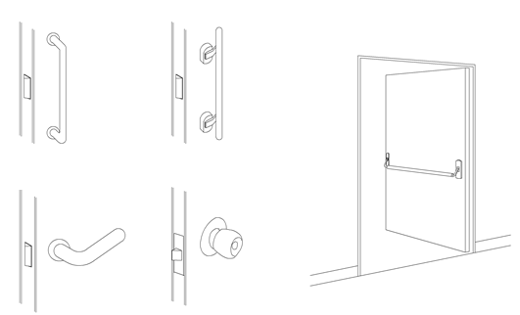
レバーハンドル
握り玉
プッシュプルハンドル
●○図2.2 出入口の有効幅員
●政令・条例の基準
○望ましい整備

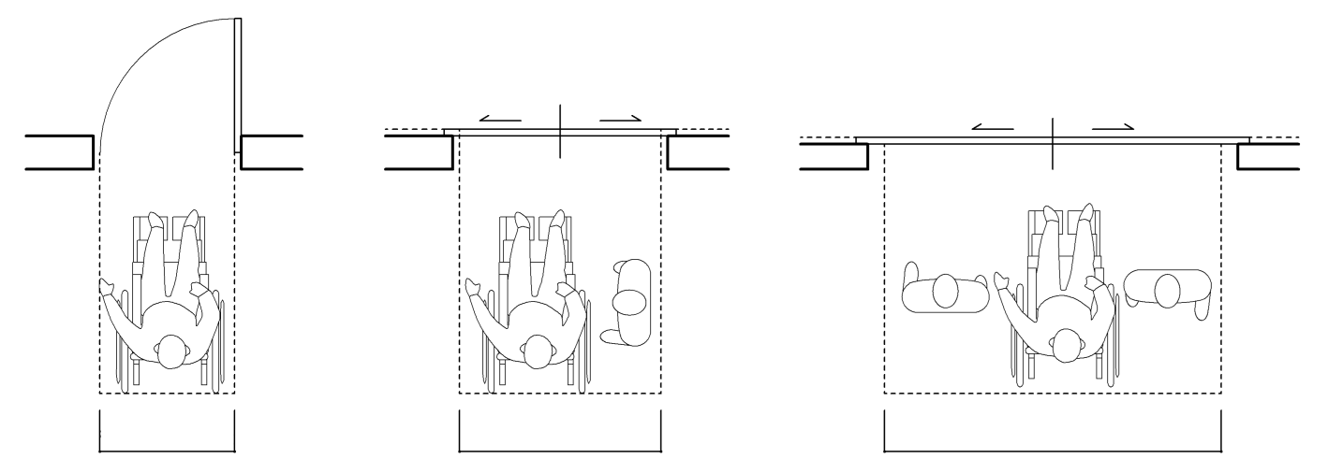

車椅子使用者と
横向きの人が
すれ違える寸法
●80㎝以上
○120㎝以上
○200㎝以上
車椅子使用者が通過できる寸法
車椅子使用者と歩行者２人がすれ違える寸法

○図2.3 使いやすい取っ手

棒状
パニックバー

・非常時に簡単な操作で
開けられる扉
・握り玉はレバーハンドル等に比べ、大きく回転させなければならないため、握力の弱い人には使いにくい

●○図2.4 開閉スペースの確保・庇
●政令・条例の基準
○望ましい整備
15～18㎝程度
15～18㎝程度
15～18㎝程度
15～18㎝程度
15～18㎝程度

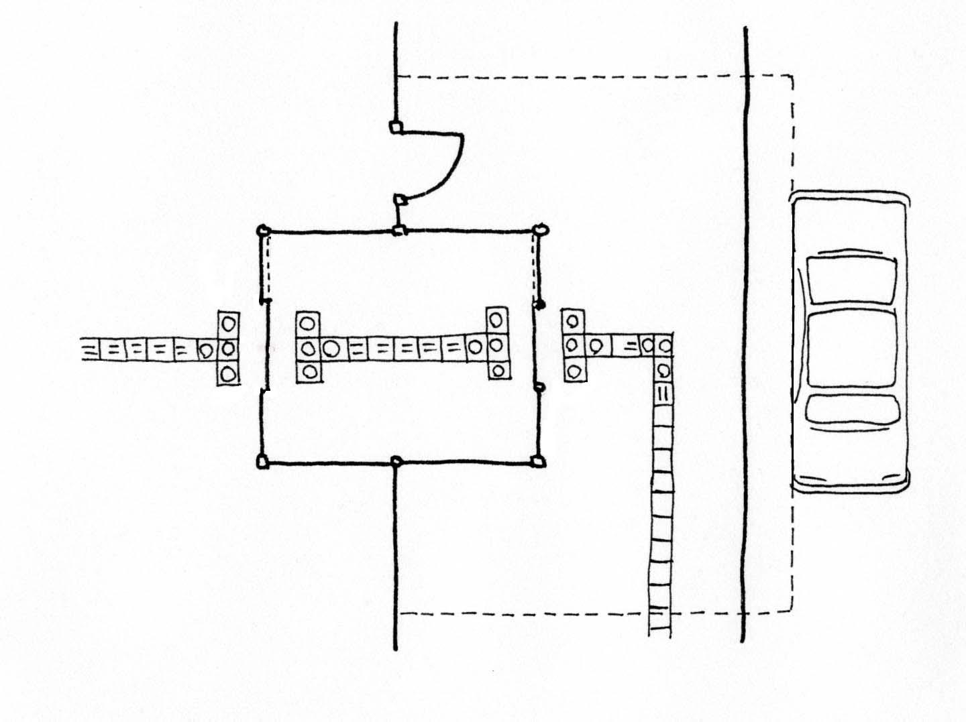
○庇
玄関
風除室
アプローチ
○30㎝程度
○30㎝程度
○30㎝程度
○衝突防止手すりの設置
○30㎝程度

●風除室内で方向転換がある場合、視覚
障がい者誘導用ブロック等は連続させる。
（○方向転換がない場合も連続させる。）
●視覚障がい者誘導用ブロック等の敷設
［14］案内設備までの経路P.119参照

●○図2.5 呼び出し設備（インターホン）・誘導鈴

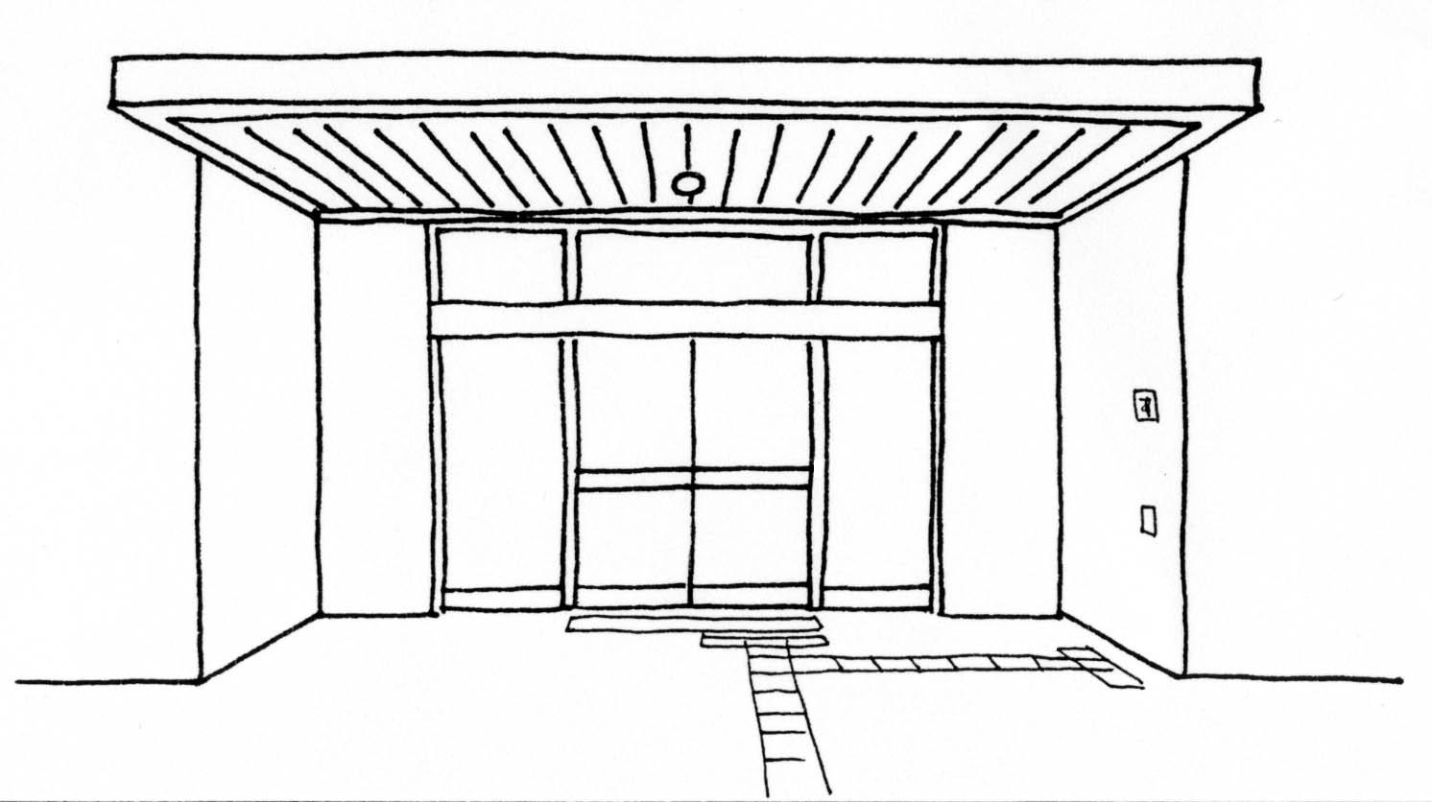
●視覚障がい者誘導用ブロック等又は
音声等による誘導装置等の設置
［14］案内設備までの経路P.119参照
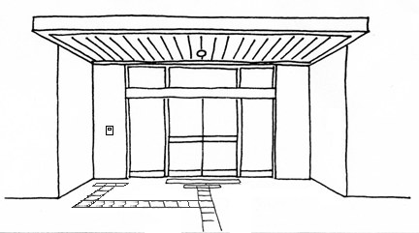
○衝突防止の標示
○埋め込み式出入り口マット

○聴覚障がい者が利用するための
内部の関係者の顔が見える
モニターを有するインターホン

●○図2.6 玄関ドアの感知方式
内
外
空間感知
超音波スイッチ（空間感知）
・マットスイッチにはゴムマットとアルミマットがあるが、ゴムマットは摩擦したときにつまずきやすくなること、またアルミマットは杖などが滑りやすい。
・両マットが小さく、ドアの直前にあると車椅子でマットを踏む前にフットレストがドアに当たって作動させられなくなるので、マットは少し大きめにする。
マットスイッチ（床面感知）
●政令・条例の基準
○望ましい整備

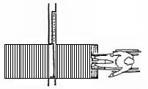

●80cm以上
○主要な出入口
120cm以上
それ以外の出入口
90cm以上

○100cm以上
○100cm以上

○45cm程度
○45cm程度
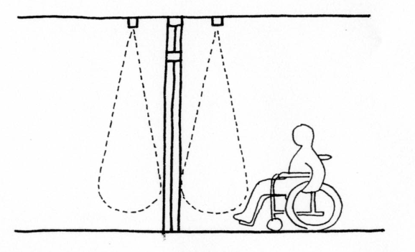

・超音波スイッチは車椅子使用者もカバーできるように広範囲に感知できるようにする。

○20cm程度
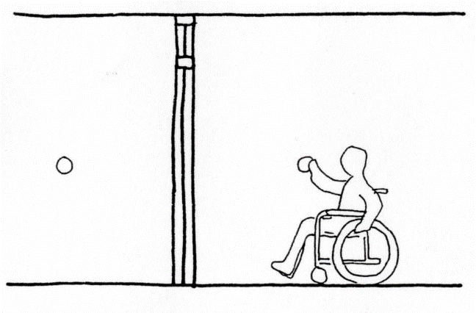

○70cm程度

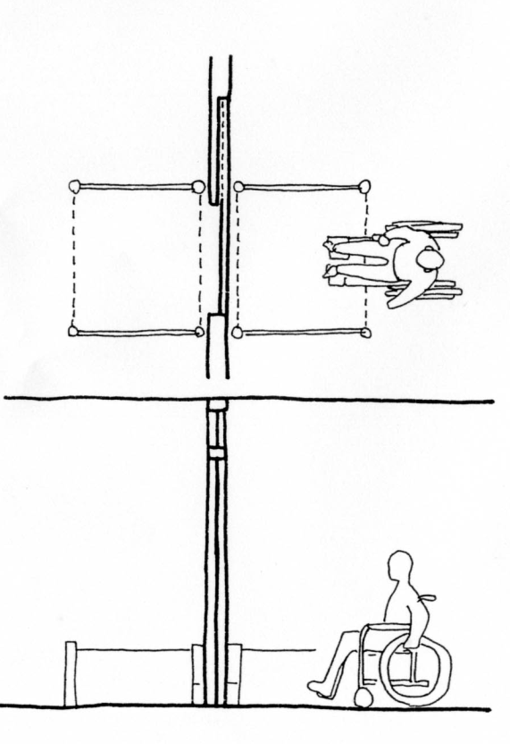

●政令・条例の基準
○望ましい整備

押しボタンスイッチ（点感知）
（平面）
15～18㎝程度
15～18㎝程度
15～18㎝程度
15～18㎝程度
15～18㎝程度

（側面）
安全用
感知帯
・光線スイッチは温度変化や直射日光などの影響を受けやすいので注意する必要がある。
・車椅子使用者や歩行困難者がドアに挟まれない
ように、ドア枠の左右に安全センサーを設置する。
光線スイッチ（線感知）

○70cm～100cm程度
・ドアに直接設けたスイッチは車椅子では
接近しにくいので、脇に副スイッチを設ける。
○100cm程度

○100cm程度
○20cm程度
○100cm程度
安全センサーの高さ
○50cm以上
○90cm程度以上
作動用
光電ビームの高さ
○20cm程度
●政令・条例の基準
○望ましい整備
○図2.7 建築物の出入口の改善事例
○図2.8 利用居室の出入口の改善事例
廊下
廊下
利用居室

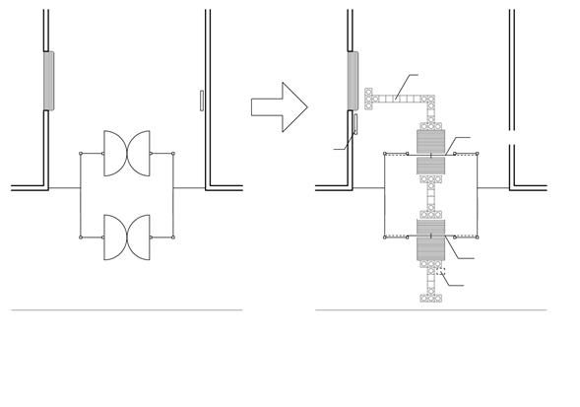
ホール
受付
自動式引き戸
風除室
自動式引き戸
音声案内装置（庇下）
出入口
風除室
受付
ホール
案内板
案内板の
移設
利用居室
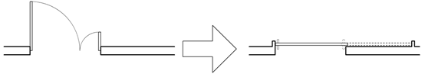
マットを敷設する場合は、視覚障がい者
誘導用ブロック等と干渉しないよう配慮が必要
有効120cm
有効120cm
視覚障がい者
誘導用ブロック等

